El vel de la alienación
y su articulación común en lógica clásica

Abstract

Damos la fórmula simbólica y muy clásica de la disyunción calificada por Lacan como vel, propio de la alienación. Mostraremos más, esta estructura alienante es presentada de manera analítica y a priori en términos de Lógica canónica clásica, pero permanece olvidada por los lógicos profesionales. Así la alienación no se encuentra solamente en la comedia como en Kant en su Crítica de la razón práctica o en los casos sintéticos y a posteriori de los ejemplos didácticos producidos por Lacan con “¿La bolsa o la vida?” o “La libertad o la muerte”. Esta oscilación de lo sintético del a posteriori al a priori es precisamente instructiva.

La definición primera, menos conocida por haber sido poco percibida por sus oyentes, después por sus lectores, de Lacan, hasta tal punto son los unos como los otros, nulos, ignorantes o desatentos, lo que viene a ser lo mismo, en materia de lógica.
Explicaremos, entonces, por qué la lógica es: sexo, la sexuación que llega hasta las dichas fórmulas: lado OM y lado mujeres.

Definición:
“Una diferencia morganiana de aspecto, se anima de que una elección forzada la convierte en disimétrica”.
J. LACAN, La lógica del fantasma. Informe del Seminario 1966-1967
Autres écrits p. 323, Seuil, 2001, Paris

Después del ejemplo princeps dado por Lacan mismo, que se lo machaca a quien mejor sin analizarlo como se debe. Se trata de la expresión conocida como una pregunta a la cual un bandido pretende someter a un hombre honesto, en el rincón de un bosque: “¿La bolsa o la vida?”.
No se trata en esta alternativa que finge dar a elegir, ni de la disyunción inclusiva, ni de la disyunción exclusiva, tal como ellas son definidas por la lógica canónica clásica, en adelante LCC, y cuyas tablas de verdad permiten tener una definición y finalmente emprender cálculos..

p q (p v q) (p$⇔$q)

v v v f
v f v v
f v v v
f f f f

La primera disyunción está anotada de manera usual (p v q), la segunda de manera corriente (p$⇔$q).
Esta última no es más que la negación de la equivalencia material, o sea la diferencia, la pequeña no la grande (definiremos más adelante la gran diferencia, la que se olvida). La pequeña diferencia, no tan simple en lógica clásica, ella resulta no ser más que la negación de la equivalencia, la no equivalencia, no disgusta a los espíritus fuertes que quieren impresionar a la galería, tiene sus trampas. Por eso no comprendemos por qué algunos quieren hacer de ella el vel alienante, como si esta, la pequeña diferencia pudiera hacer la tarea.

Vamos a proceder siguiendo un procedimiento ordenado, dando desde ahora la definición simbólica del vel que está en cuestión en la definición y el ejemplo precedente, esto, sin más explicaciones, podrá parecer excesivo, incluso decepcionante a algunos, pero permitirá no olvidar escandalizarse cuando cada cual verá donde mete los pies. Después, sólo entonces, daremos las razones y sobre todo mostraremos que ella es necesaria para los lógicos, pero dónde, he aquí la cuestión, en qué circunstancias.

Comencemos por dar aquí la definición del vel de la alienación.

1. Definición simbólica del vel alienante

El vel de la alienación es un conector clásico
(p $⇐$ q)
bastante poco señalado y comentado, del cual he aquí la tabla de verdad.

p q (p $⇐$ q)

v v f
v f f
f v v
f f f

Esta es su definición. Es la abreviación de la expresión formada únicamente por los conectores primitivos de la negación y de la disyunción no exclusiva clásica

(p $⇐$ q) =_{def} ¬ (p v ¬ q)

lo que significa que la frase “la bolsa o la vida” puede escribirse:

“la bolsa $⇐$ la vida”

en este tipo de escritura silenciosa donde la palabra se pierde pero donde ganamos en escritura según el principio de inercia que llamaremos estructura del lenguaje para aquellos a quienes eso les gusta, ensayarse con un poco de rigor en lugar del parloteo ordinario, el tiempo de una canción.
Demos también su diagrama a la manera de Euler-Venn,

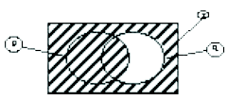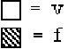

(p $⇐$ q)

donde las zonas y los valores se refieren a la tabla,
- las zonas correspondientes al cambio dentro (v) fuera (f) para cada vez que un círculo es anotado por p o q es franqueado y
- los valores escogidos según el código que acompaña este dibujo.

Mostremos ahora que este conector responde bien a la definición del vel de la alienación citado más arriba, la que es dada por Lacan en su informe del seminario La lógica del fantasma.

2. Explicaciones en LCC y demostración en su metalenguaje

Retomaremos esta definición término a término y lo haremos mostrando con el mismo gesto donde se encuentra esta cuestión necesaria en lógica canónica clásica. Comencemos por retomar, siempre muy clásicamente, la diferencia simétrica ya encontrada y la implicación material, entre los conectores binarios de esta lógica común en la ciencia.

2.1 El aspecto morganiano de los conectores

Calificaremos estos conectores de morganianos de aspecto por el hecho de que ellos están todos sometidos al tipo de dualidad cuyas fórmulas características se retienen, entre la disyunción y la conjunción, bajo el título de las leyes de De Morgan, asociadas al nombre de un lógico inglés. La famosa pseudo distributividad de la negación en relación con estos dos conectores que intercambian su función respectiva en esta dualidad.

¬ (p q) $⇔$ (¬ p v ¬ q)
¬ (p v q) $⇔$ (¬ p ¬ q)

Estas son dos tesis de nuestro sistema formal (L₂, T₂) para el cálculo de proposiciones o de conceptos (en adelante C. P.).

Volvemos a encontrar este aspecto morganiano con ocasión de la diferencia simétrica y de la equivalencia, ya que disponemos de otras tesis como,

¬ (p $⇔$ q) $⇔$ ( ¬ p $⇔$¬ q)
¬ (p $⇔$ q) $⇔$ (¬ p $⇔$¬ q)

diferencia simétrica que puede pues efectivamente ser dicha diferencia morganiana de aspecto como la implicación material puede ser dicha implicación morganiana de aspecto, ya que ella es dual de nuestro conector que escribe, según nosotros, el vel de la alienación, o sea la negación de la implicación recíproca (p $⇐$ q), cuya definición simbólica queremos establecer, estas dos conexiones verifican las leyes de De Morgan siguientes,
¬ (p $⇒$ q) $⇔$ ( ¬ p $⇐$ ¬ q)
¬ (p $⇐$ q) $⇔$ (¬ p $⇒$ ¬ q).

2.2 Dos conectores clásicos previos

Comencemos por dar los diagramas al modo de Euler-Venn de los dos conectores morganianos que nos van a interesar en nuestro comentario de los pares clásicos de la lógica. El par formado por la afirmación y la negación, el otro par lo Verdadero y lo Falso.

Se trata de la diferencia simétrica y de la implicación material. He aquí estos diagramas

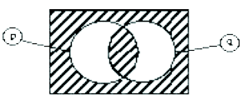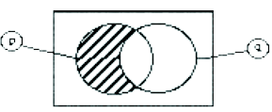
(p $⇔$q) (p $⇒$ q)

Estos diagramas son las transcripciones gráficas de las tablas que definen estos dos conectores, las ofrecemos aquí.

p q (p $⇒$ q) (p $⇔$ q)

v v v f
v f f v
f v v v
f f v f

Invitamos al lector a reflexionar y tomarse el tiempo para apreciar estas dos definiciones.

2.3 El par afirmación/negación

Se trata de dos términos que ponen de relieve la sintaxis en primer lugar, y a continuación tienen una significación, es lo que produce deslizamientos en su apreciación y lectura en personas apresuradas (pressés) como la fruta para hacer confitura. El apresuramiento en suma que produce la mermelada en lógica.
La afirmación de una proposición se anota con una letra minúscula cualquiera de nuestro vocabulario primitivo de (L₂, T₂). Escojamos la letra

[1] p.

La negación más simple se escribe entonces

[2] ¬ p.

2.3.1 Pequeña observación de pasada. Hagamos una excursión por el comentario que forma parte del ejercicio de la lógica.
Por supuesto si nos situamos en la lengua que sirve y que permite el comentario, podemos considerar un enunciado complejo bien construido (noción que procede de la lógica simbólica) anotándolo con una letra mayúscula, como por ejemplo

P.

Se puede decir que se trata de una afirmación, que nosotros afirmamos P, pero P puede ser una negación si este enunciado bien formado comienza por el carácter de la negación, anotado ¬, es decir que existe otra fórmula Q tal que

P escribe ¬ Q por ejemplo

por ser la negación de la fórmula Q.
Por esta razón introduciremos un nuevo término en nuestro vocabulario cuyo empleo está bastante mal regulado porque conlleva un problema asociado bastante mal resuelto. Este término es diferente de la afirmación, es el de aserción.
Pero por el hecho de la enunciación, aquí de su inscripción en matemáticas, por consiguiente en lógica actualmente, introducimos en el metalenguaje de comentario un carácter suplementario que marca que una frase es enunciada según algunas condiciones y que es enunciable, que es una aserción en el sentido fuerte. Es el carácter de aserción,

├ P,

que no puede llevar más que sobre un enunciado complejo (es la condición de consistencia más débil) así pues al menos sobre una letra mayúscula si no sobre toda. Es decir que lo que se escribe así satisface condiciones de verdad que determinamos en cada caso, pero que no son nunca triviales.
De hecho como en la Palabra, pero aquí las condiciones se olvidan, el sujeto que habla las olvida a menudo, dando lugar, definiéndolo así, a lo que se llama política desde la lengua griega.
La necesidad lógica de esta cuestión crucial va a aparecer en la continuación de este pequeño estudio, aquí, incluso si ella no se refiere al objeto sino al sujeto de la lógica. Pueden leer entonces como Frege y Wittgenstein intentan, cada uno por su lado, explicarle a Russell sin conseguirlo, él no entiende nada de eso.
Siempre está que podemos también hablar de negación cuando citamos la negación de P, la anotamos así
¬ P
cualquiera sea esta fórmula.

Volvamos de nuevo al lenguaje objeto de nuestro estudio. Algunos autores pueden emplear el término de afirmación para designar una fórmula que no comienza por el carácter de la negación y reservar el de negación para las expresiones correctamente construidas que comienzan por este término entre las fórmulas efectivamente escritas el lenguaje estudiado, anotado L.
Por nuestra parte aquí, queremos discutir las relaciones que mantienen los enunciados del tipo de la afirmación y de la negación,

p y ¬ p

como por ejemplo su diferencia simétrica necesaria

[3] (p $⇔$ ¬ p)

como otras relaciones eventuales, una de entre ellas específicamente.

Volveremos a encontrar las consecuencias de esta observación que señala ya la diferencia entre las letras minúsculas de nuestro lenguaje objeto L₂ para la lógica clásica si está estructurada por la teoría T₂, y las letras mayúsculas de nuestra lengua de comentario que no le pertenecen. Será, de manera más precisa, la ocasión de un desarrollo de lo que estudiamos aquí con la diferencia entre el par afirmación-negación y el par verdadero-falso.
Esta será la explicitación de doctrina de la verdad que conduce a la formulación, bastante tardía (1923) por Freud de la fase fálica bajo el aspecto de “La organización genital infantil”. El esbozo, el inicio lógico necesario de la teoría de la sexuación, sexo es la lógica

2.4. El par Verdadero/Falso

No queremos hablar aquí, de manera aislada, del par de valores de verdad, anotados v y f, de las tablas de evaluación utilizadas en lo que precede para definir los conectores lógicos. Queremos hablar también y sobre todo de una consecuencia de estos cálculos que se llama verdad necesaria y falsedad necesaria, o sea las funciones constantes que dan lugar a las tautologías y a las antilogías de la LCC.
Se trata, precisamente, de los enunciados susceptibles de verse revestidos (affublés) con el carácter de aserción y de su negación. Anotaremos V o I la tautología

[4] (p v ¬ p)

y F o ∅ la antilogía cuya negación es una tautología

[5] ¬ (p ¬ p).

Así disponemos de las dos definiciones escritas en el metalenguaje

V =_{def} (p v ¬ p)

F =_{def} ( p ¬ p)

y de teorema que son consecuencias en tanto que otras escrituras de tesis de nuestra lógica (L₂, T₂), como por ejemplo,
[4] V
y
[5] ¬ F
o
[6] [V $⇔$ F]

transcripción en el comentario de la tesis [6] [(p v ¬ p) $⇔$ (p ¬ p) y

[7] [F $⇒$ V]

consecuencia del mismo orden de la tesis [7] [(p ¬ p) $⇒$ (p v ¬ p)].

2.5. Comparación de estos dos pares de la lógica

Estamos pues en presencia de elementos definidos en (L₂, T₂) y en su lenguaje de comentario L₂₊₁, en el momento de la construcción de este doble sistema generativo constitutivo de CP, primer componente de la LCC.
Recordemos el material del que disponemos a diferente título en esta construcción extraordinaria, objeto de nuestro ejercicio de lectura de una escritura estricta.
El par sintáctico de L₂ formado de dos da cuenta de una afirmación y una negación.
p y ¬ p

El par sintáctico semántico de L₂₊₁ formado por dos valores eminentes de la lógica de lo verdadero necesario y de lo falso necesario

V y F

que escriben en nuestro comentario el par sintáctico formado por dos releva

(p v ¬ p) y (p ¬ p).

Estos dos pares son inicialmente distintos.

Nuestra proposición consiste ahora en mostrar a qué precio ellos son todavía confundidos por numerosos lógicos y científicos en la actualidad de final del siglo XX, observación cuyo alcance no es solamente histórico ya que él seguirá siendo del orden de un corte epistémico incluso una vez admitida y establecida la diferencia que planteamos (dont nous faisons état). Lo haremos explicando, por nuestra práctica del comentario gráfico, en qué ellos son homogéneos y por tanto sustituibles y en qué son heterogéneos y por consiguiente no sustituibles, sin pagar un pesado tributo.
Este precio consiste en renunciar a la razón tal como Freud la descubrió como necesaria, se trata de usar el necesario metalenguaje que no hay, de manera también necesaria, paso/no (pas) y a continuación prohibirse criticarlo según esta razón como nos lo propone Lacan.
Con la finalidad de dar a leer esta homogeneidad y esta heterogeneidad, lo que nos ha parecido más sencillo es presentarlas sobre diagramas de Euler Venn.
El lector encontrará en colores los diagramas que acabamos de presentar muy clásicamente en negro y blanco.
Aquí comenzamos a hacer algo que no se hace en lógica. ¿Se trata de una incorrección? La continuación nos dirá si esta manera de hacer merece o no ser retenida.

Homogeneidad entre estos dos pares

Nuestros dos pares son, de manera necesaria, susceptibles de una misma diferencia interna, esta diferencia se denomina simétrica o de aspecto morganiano,

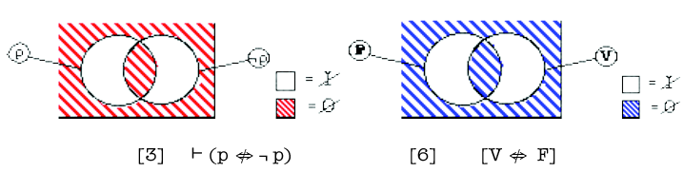

Con la elección de los colores que adornan estos diagramas, dados por los dos pequeños trozos de código adjunto a los dibujos.
Es el aspecto necesario que justifica el empleo de los colores, práctica que no es usual en lógica simbólica en tanto el pensamiento se desliza a identificar estas cosas comparables y homólogas pero diferentes sin embargo.
Pero es necesario decir entonces lo que representan estos colores.
Los colores marcan que nosotros henos aquí pasado al lenguaje del comentario, no estamos formulando definiciones sino formulando tesis, lo que no puede escribirse en el lenguaje objeto según Tarski, sin el riesgo de contradicciones.

Distinción entre estos dos pares

El segundo par es susceptible de una relación suplementaria lo que no es el caso de los términos del primer par.

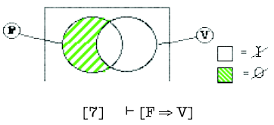

Existe, por tanto, una tesis de la lógica canónica clásica muy instructiva para lo que nos enseña de la relación que mantienen los términos de nuestro primer par, la afirmación y la negación.

[8] [(p $⇒$¬ p) v (¬ p $⇒$p)]

Antes de concluir, demos una tabla que resume el conjunto de nuestra argumentación

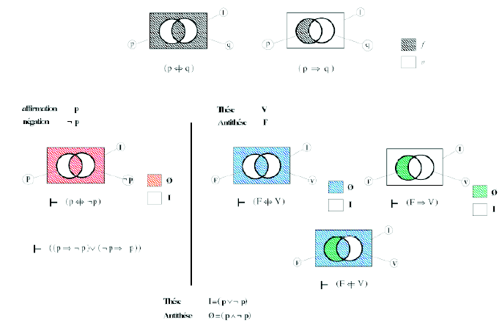
Tabla que resume la equivalencia y la diferencia
entre los pares de la lógica afirmación-negación y verdadero-falso.

Retomemos para concluir los dos resultados a los que hemos llegado para cada uno de nuestros dos pares.

Conclusión

1. La segunda pareja constituida por Verdadero y Falso Lógico (necesario) es susceptible de una diferencia morganiana de aspecto que se anima de una elección forzada que la hace disimétrica. Nuestros dos conectores clásicos,

[6] [V $⇔$F] y [7] [F $⇒$ V].

El vel de la alienación es efectivamente este tipo de conexión lógica que encontramos como la relación que liga las tesis y las antítesis de la LCC.

Disponemos de una tesis de esta lógica

[( (p $⇔$ q) (p $⇒$q)) $⇔$(p $⇐$ q)]

que nos conduce a formular esta relación es un diagrama y una expresión
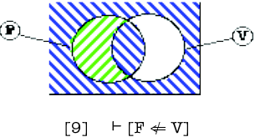

Este conector esta así bien construido para llenar el oficio del vel alienante. Que nadie se haya dado el trabajo de construirlo en lógica simbólica dice bastante de la ignorancia en materia de lógica de los oyentes y lectores de Lacan. Que sea también difícil delimitarlo así por los lógicos profesionales se explica por los diferentes aspectos de un mismo conector y de su ausencia de práctica en acto de la manera en que estas estructuras se presentan en la lengua. Que Freud haya puesto el acento ahí no es suficiente si no se hace su lugar al aspecto dogmático del problema pues todo el mundo no puede pretender tener su notable intuición literaria.
Sin embargo, mejor que Lewis Carroll y que Bertrand Russell, Lacan no se ha privado, como lo prueba su presentación de este vel, de darnos los medios de superar esta dificultad común en el mundo de la ciencia.
En efecto, Lacan imaginó presentárnoslo por dos ejemplos sintéticos, lo que quiere decir modelos matemáticos que exigen axiomas propios, como el caso de “la bolsa o la vida”, mientras que nosotros acabamos de mostrar que esta alienación tiene un alcance mucho más importante, analítico por extender su presencia hasta la necesidad de las tesis y lo imposible de las antítesis. Esta vuelta es simple como las cosas que vienen del genio. La inhibición que se opone a ello en cada uno es enorme.

2. Después para finalizar y ser exhaustivo aquí, a propósito del primer par de la afirmación y de la negación, la última tesis encontrada en este comentario

[8] [(p ¬ p) (¬ p p) ]

nos da la clave de la supuesta paradoja de la implicación material y de la dificultad encontrada por los lógicos incluso profesionales, revelada en la lectura de la disyunción,

(p v q)

especialmente cuando ella es tomada en una tesis.
Si consideramos una tesis de la forma

[P v Q]

expresión escrita en el metalenguaje por el hecho del empleo del carácter de aserción, anotado , donde P o Q son enunciados complejos supuestos autorizarlo, esto no tiene ciertamente como consecuencia lógico y esta expresión no puede leerse, en ningún caso, como equivalente del enunciado que se dice en la lengua de comentario

“P o Q”.

Ella puede leerse por el contrario

“Si ¬P entonces Q” o Si “¬Q entonces P”

pues, esta tesis se escribe [¬P $⇒$Q], y puede leerse aún, si se prefiere

“no ¬P o Q” o “no ¬Q o P”

pues no ¬P no podría ser puesta sobre el mismo plano que P y va igual para cualquier otra proposición Q. Dejamos al lector la tarea de emplear estas diferentes lecturas en el caso de nuestra tesis anotada [8]. Esta tesis corresponde a la falta de una arista en un tetraedro, mostrémoslo.

Para resumir esta conclusión en un grafismo

Resumiremos los resultados precedentes en un diagrama lógico llamado punzón entre estos valores en tanto se trata de un retículo de Boole de los más simples.
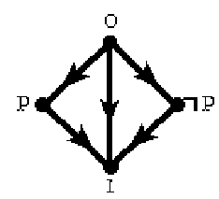
punzón entre los términos de nuestras dos parejas

El lector puede observar que se trata de un grafo en forma de tetraedro incompleto, le falta una arista que correspondería a un orden entre la afirmación y la negación, lo que no es el caso.
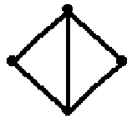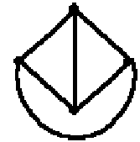
punzón y grafo planar del tetraedro
una arista de diferencia

Esto se ve todavía de otra forma, presentando el tetraedro aplanado y retirándole una arista para obtener la relación entre nuestros cuatro términos.

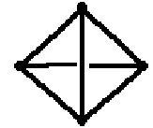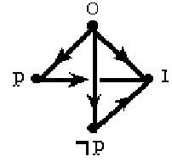

aplanamiento del tetraedro y deformación flexible del punzón
ausencia de una arista

Así se encuentra el tipo de lectura del punzón que Lacan adopta después del estudio de los cuatro discursos, esta es la versión definitiva que él da de la lógica del fantasma. El lazo entre las dos propuestas no ha sido nunca señalado y este hecho mantiene el enigma de la lectura de los esquemas de los discursos en Televisión por ejemplo: sin nuestros cálculos, ¡buena suerte!
Queda por definir la separación para acabar de construir el punzón y esta lógica en su extensión más amplia y precisa.

Jean Michel Vappereau
Buenos Aires el 28 de mayo- 24 de Julio del 2006

Apéndice 1

Presentación geométrica de la Dualidad de De Morgan

Con el fin de proponer una mostración de la dualidad de De Morgan, comenzamos por transponer sobre la esfera los esquemas de Euler Venn de las fórmulas de la LCC.
Sea la fórmula o expresión bien construida de CP (p q), definida como abreviación ¬ (¬ p v ¬ q) cuyo esquema que resume de manera gráfica la tabla de verdad es el siguiente
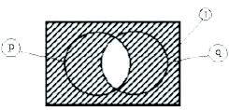

Al considerar este esquema como una porción de esfera de forma rectangular en el espacio de dimensión tres, dispongámoslo, por deformación continua, en una esfera agujereada

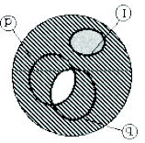

Podemos entonces prolongar nuestro movimiento y reducir el agujero de la esfera agujereada en un punto que cierra (compactifica) el rectángulo inicial.

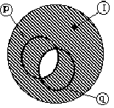

Deformamos de manera continua sobre esta esfera, los círculos de nuestro diagrama de la lógica con el fin de disponerlas como dos grandes círculos de la esfera.

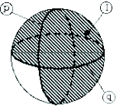

Esta transformación continua del diagrama de Euler-Venn en círculos que delimitan zonas rayadas sobre la esfera hechas inteligibles para el lector, podemos realizarla para cada fórmula y su diagrama.

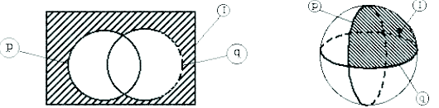

(p v q)

Estamos así en presencia de los elementos de una pequeña geometría de los coloreados de la esfera para la que definimos dos funciones de la negación.
- La negación de una proposición consiste en intercambiar el rayado con el blanco sin rayas en las zonas.

Sea ¬ (p q) cuyo diagrama se convierte según esta transformación a partir de (p q).

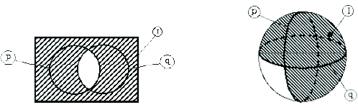
(p q)
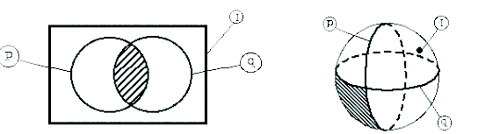

¬(p q)

- La negación de los términos de una proposición consiste dado por un gráfico en hacer girar con un ángulo de $π$ radianes la esfera según un eje que pasa por los dos puntos de intersección de los dos círculos p y q.
Esta transformación merece un pequeño comentario que subraya el hecho de que así las zonas ¬ p van a ocupar los lugares de las zonas p (intercambio de las zonas derecha/izquierda) y recíprocamente de la misma manera para las zonas ¬ p y q (intercambio de las zonas arriba/abajo) por esta rotación de 180º.

Sea (¬ p v ¬ q) que es el resultado de esta segunda función de la negación según esta transformación a la cual está sometido el diagrama de la disyunción sobre la esfera.

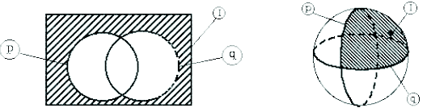

(p v q)

La rotación transforma (p ∨ q) en (¬p ∨ ¬q) si reflexionan sobre eso
¬p toma el lugar de p y ¬q el lugar de q.

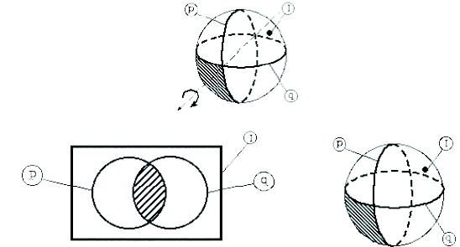

(¬p v ¬q)

Donde se ve, si comparamos esta última figura con la última del grupo precedente, que los dos miembros de la primera tesis de dualidad mediante las leyes de De Morgan.
[¬ (p q) $⇔$ (¬ p v ¬ q)]

están bien establecidas como idénticas por esta transformación gráfica.

Tabla que resume la equivalencia y la diferencia
entre los pares afirmación/negación y verdadero/falso.

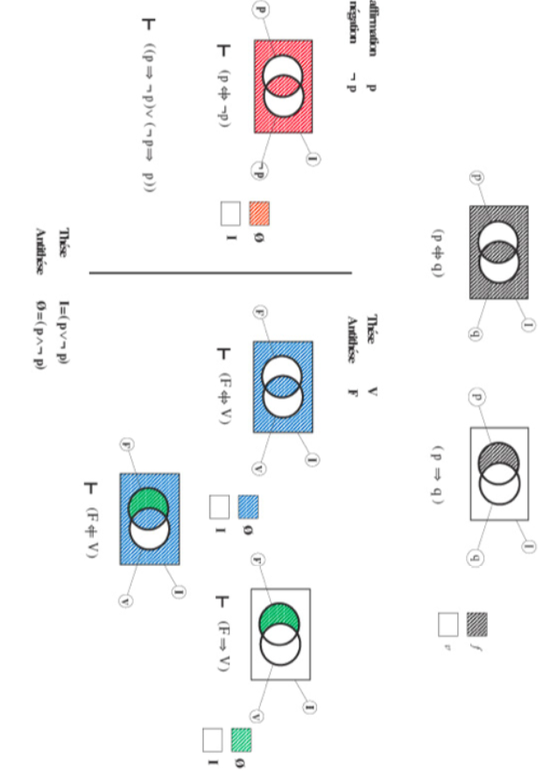

[Nota del traductor] Juego de palabras entre el sonido homme, y OM
Esta costumbre parecerá curiosa, hacer lógica intuitivamente, como se dice, eso quiere decir: al tuntún. Como si la lógica se comprendiera por ella misma. Curiosa expresión: “ella se comprende” cuando pretendo comprenderla, “por ella misma” eso no quiere decir que la lógica se comprenda, pero querría decir que alguien la comprende, yo. Yo comprendo la lógica entonces..., entonces no necesito estudiarla, doble entonces para convencer.
Esta será la ocasión de mostrar el genio didáctico de Lacan que presentó como ejemplo este vel en un caso sintético a priori mientras que se trata, de manera corriente, de un operador analítico a priori, lo que nadie piensa, está hecho como para burlarse de los pretendidos lógicos.
El lector encontrará la construcción efectiva de la lógica canónica clásica y de la teoría de conjuntos en tres tandas (L₂, T₂) y (L₁, T₁), después (L₀ , T₀) en un volumen entre nuestros fascículos de resultados en topología destinados a los lectores de Lacan y de Freud, se trata de Nons., nº 0 (Logique, théorie des ensembles et topologie genérale).
Cuanto más entremos en este cálculo que constituye una nueva aritmética propia de la Lógica, más emplearemos también para V y ∅ para F, en tanto que no hay confusión posible con la teoría de conjuntos que construiremos más adelante pero que existe ya ahora en la lengua francesa que utilizamos para nuestro comentario más o menos formal y simbólico.

